**UJIAN TENGAH SEMESTER (UTS) GANJIL**

**TAHUN AKADEMIK 2021/2022**

*Mata Kuliah :* ***STRUKTUR DATA***

*Fakultas/Jurusan : Teknik / Teknik Informatika Hari/Tanggal : 05 Januari 2022*

*Semester/Kelas : 03TPLP016 Waktu : 1 hari*

*Dosen : Tri Prasetyo, S.Kom., M.Kom. Jam ke : 3*

*Sifat : Shift : Reguler A*

**Jawab pertanyaan di bawah ini dengan singkat dan jelas!**

Pilihlah salah satu objek dibawah dalam soal **UJIAN AKHIR SEMESTER** berdasarkan materi yang telah dipresentasikan pada pertemuan sebelumnya.

1. **METODE** Linked List **UNTUK** Stack

1. - Tuliskan sebuah program yang memanfaatkan **METODE** A **UNTUK** A tersebut !

- Jelaskan proses alur dari sebuah program tersebut pada bagian source code !

A. Metode linked list untuk stack

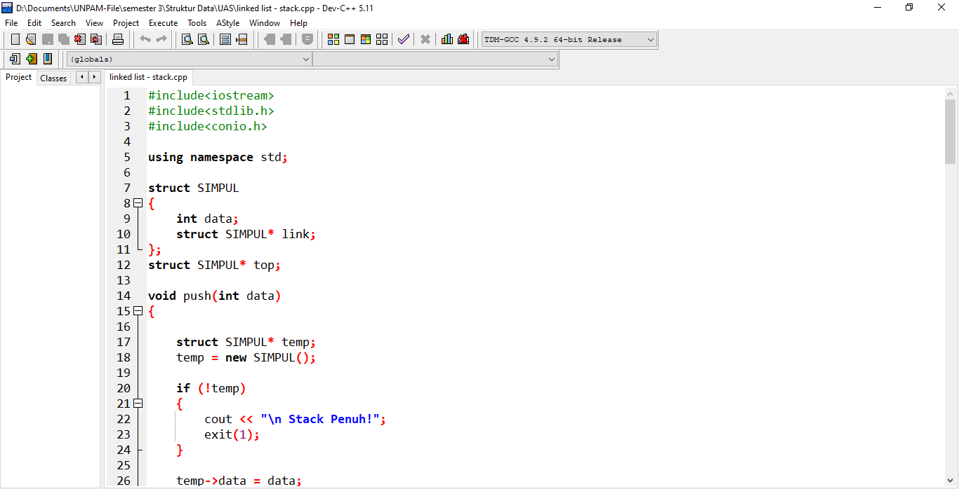

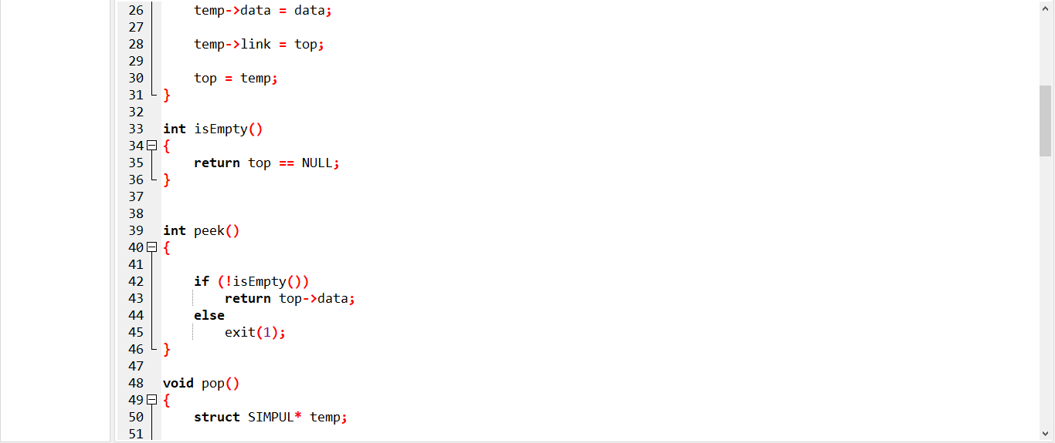

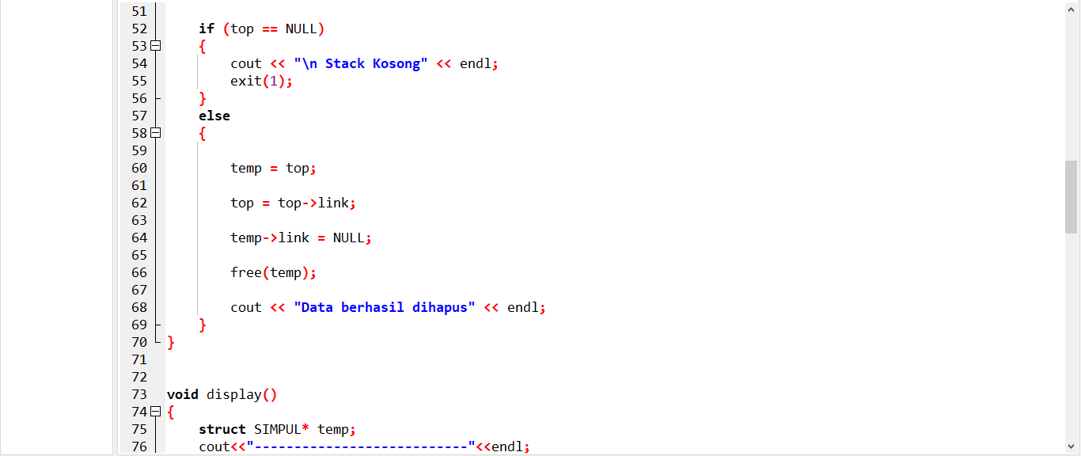

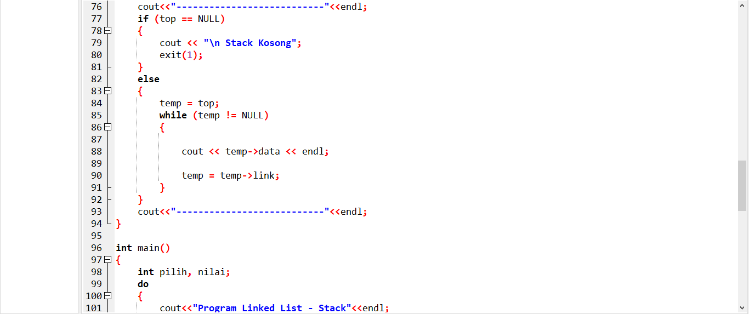

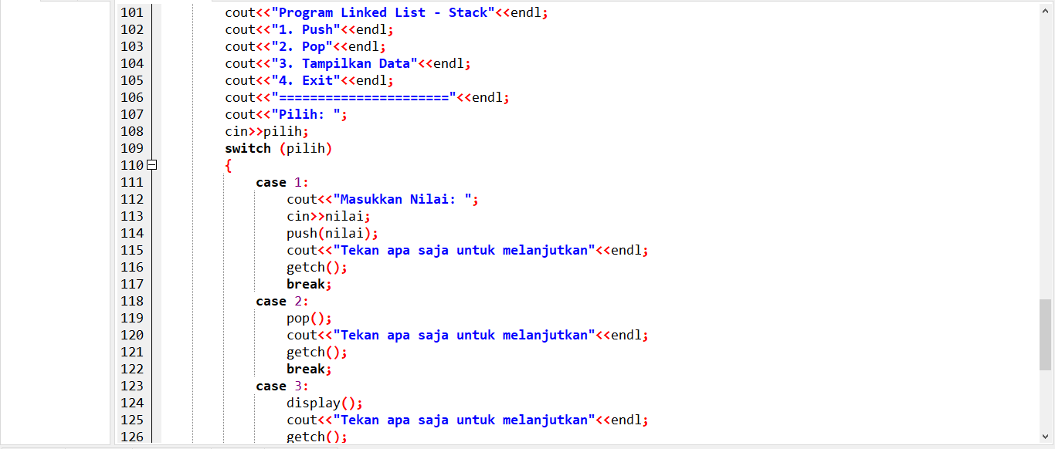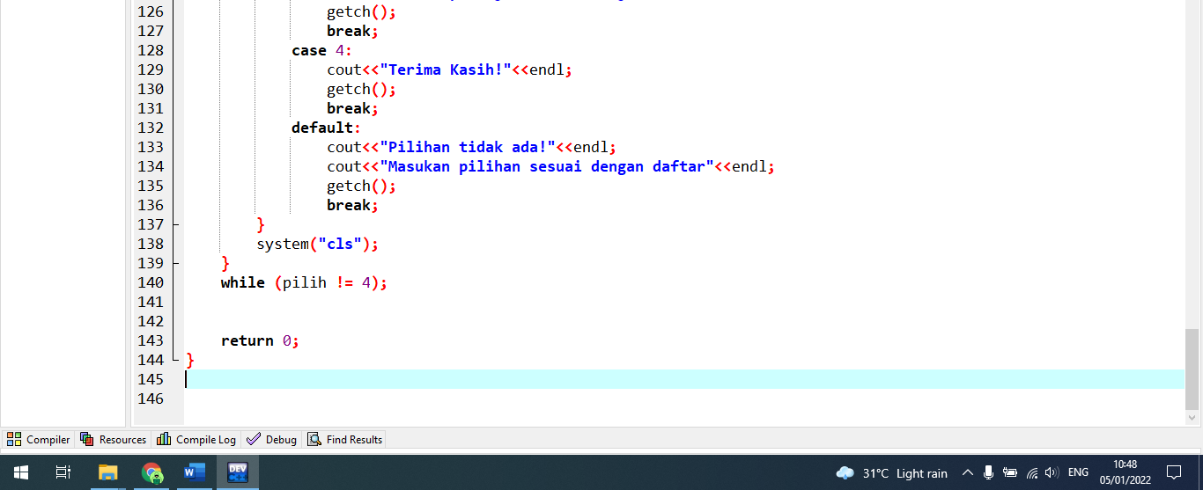

Gambar di atas adalah program Linked list menggunakan stack

Alur pembuatan program linked list stack:

1. Memanggil library yang dibutuhkan (baris 1-3 pada gambar di atas)
2. Membuat simpul dengan pointer yang dibutuhkan (baris 7-12)
3. Membuat function push() untuk memasukkan data dengan parameter data (baris 14-31)
4. Membuat function isEmpty() untuk membuat kondisi apakah data kosong atau tidak (baris 33-36)
5. Membuat function peek() untuk mengintip data terakhir (39-46)
6. Membuat function pop() untuk menghapus data terakhir (48-70)
7. Membuat function display() untuk menampilkan seluruh data (73-94)
8. Membuat function main() untuk menjalankan program (96-144)

Berikut tampilan running dari program

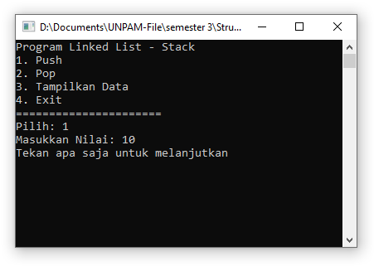

User memilih menu no. 1 untuk memasukkan nilai, kemudian tekan apa saja untuk melanjutkan

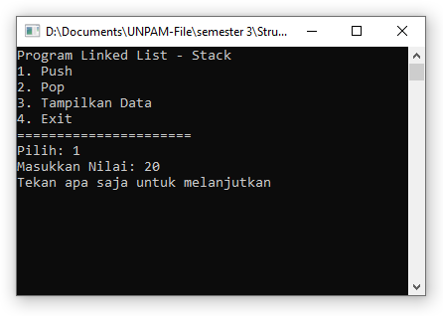

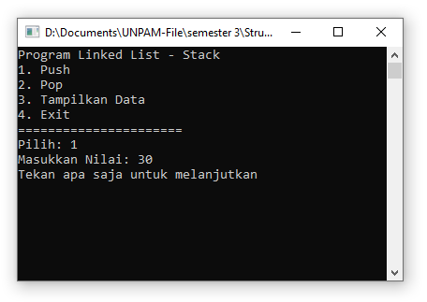

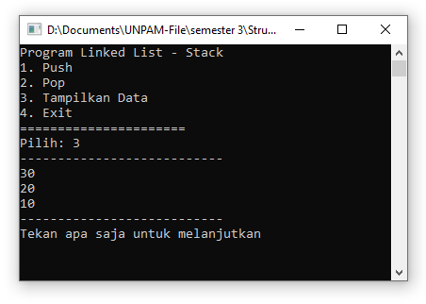

Gambar di atas adalah user memilih menu no. 3 berfungsi untuk menampilkan nilai terurut dari bawah.

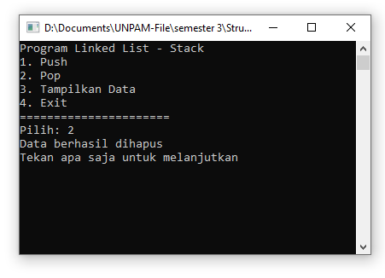

Gambar di atas, user memilih no. 2 berfungsi untuk menghapus nilai yang paling atas.

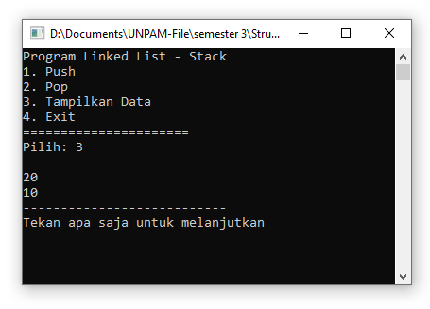

Kemudian, gambar di atas adalah hasil dari user setelah melakukan pop pada menu no. 2 dan menampilkannya pada menu no. 3